뇌 질량중심(COM) 정렬에 기반한 설명가능 자동 위축 시각평가척도(e-CVRS)의 개발과 다영역 임상 검증: ADNI T1 MRI 연구
약어. AD, 알츠하이머병; MCI, 경도인지장애; CN, 정상인지; VRS, 시각평가척도; CVRS, 포괄적 시각평가척도; e-CVRS, 자동화 CVRS; MTA, 내측측두엽위축; COM, 질량중심; ROI, 관심영역; CSF, 뇌척수액; ICC, 급내상관계수; κw, 이차 가중 카파; MMSE, 간이정신상태검사; ADAS-Cog-13, 알츠하이머병 평가척도 인지 13항목; CDR-SB, 임상치매척도 박스합; ADNI-MEM/EF/LAN, ADNI 기억/실행기능/언어 복합점수; Aβ42, 아밀로이드-β 1–42; p-tau, 인산화 타우; FDR, 위발견율; ADNI, 알츠하이머병 신경영상 이니셔티브.

국문 초록
배경. MRI에서 뇌 위축을 눈으로 매기는 시각평가척도는 빠르고 직관적이지만 판독자마다 결과가 달라진다. 반대로 FreeSurfer 같은 자동 용적측정은 정밀하지만 한 건에 수십 분에서 수 시간이 걸리고, 어떻게 그 숫자가 나왔는지 임상의가 들여다볼 수 없는 ’블랙박스’다. 본 연구는 외부 정합·분할 소프트웨어를 전혀 쓰지 않고 머리의 물리적 무게중심(질량중심, COM)을 기준점으로 삼는 규칙만으로 작동하는 설명가능한 자동 위축 척도 e-CVRS를 개발하고, 전문가 판독·여러 인지검사·뇌척수액 바이오마커에 견주어 검증하였다.
방법. ADNI의 경도인지장애(MCI) 환자 T1 강조 MRI를 분석하였다(전처리 실패 2명을 제외한 최종 339명). 두부 마스크의 물리적 무게중심을 원점으로 해마·전두·두정·측두엽 관심영역을 자동 배치하고, 각 영역의 국소 뇌척수액 비율과 프록시 부피를 측정하였다. 각 부위 등급은 온뇌(whole-brain) 특징 패널 — 다섯 부위의 CSF 비율, 다섯 개의 크기정규화 프록시 부피, 전체 뇌실 비율 — 을 투명한 선형결합한 점수를 순서형 등급으로 매핑해 산출하였다. 결합 가중치와 등급 경계는 모두 5겹 교차검증의 훈련 자료에서만 학습해 남겨둔 검증 자료에 적용했고(정보 누출 차단), 신뢰구간은 2,000회 부트스트랩으로 구하였다. 연령·성별·교육연수·APOE4 보정 후 여섯 개 인지검사에 대한 e-CVRS의 추가 설명력을 수기 CVRS 및 공식 UCSF FreeSurfer 해마 부피와 비교하였고(Benjamini–Hochberg FDR 보정), 뇌척수액 Aβ42·p-tau와의 상관을 321명에서 검정하였다.
결과. e-CVRS와 전문가 판독의 일치도는 부위에 따라 moderate에서 substantial까지 분포하였다(측두 κw=0.634, 두정 0.626, 우해마 0.618, 좌해마 0.587, 전두 0.478; 총점 ICC=0.729, 95% CI 0.675–0.774). 범위가 좁은 MMSE에서는 e-CVRS의 독립 기여가 유의에 이르지 못했으나(FDR p=0.067), 분포가 넓은 모든 지표에서는 유의하였다 — ADAS-Cog-13·기억(ADNI-MEM)·실행기능(ADNI-EF)·언어(ADNI-LAN)(모두 p<0.001)와 CDR-SB(p=0.05); 실행기능에서는 그 기여가 연속 용적측정과 대등하거나 이를 넘어섰다. 또한 e-CVRS는 뇌척수액 Aβ42와 상관하여(ρ=−0.284, p<0.001) 수기 CVRS(−0.231)를 넘어섰다. FreeSurfer는 전 영역에서 가장 민감한 예측변수의 하나로 남았다.
결론. e-CVRS는 외부 의존 없이 일반 CPU에서 수 초 만에 뇌 위축을 정량화하며, 전문가 판독과 moderate–substantial 수준으로 일치하고(총점 ICC 0.73), 실행기능·언어·기억·질병 중증도 및 아밀로이드 병리와 유의한 독립 연관을 보인다 — 실행기능과 아밀로이드에서는 연속 용적측정에 대등하거나 이를 넘어선다. 최종 등급은 임상의가 오버레이로 확인할 수 있는 측정값들의 투명한 가중합이므로 설명가능성이 유지된다. MMSE에서의 무효는 신호 부재가 아니라 범위 제한을 반영한다.
중심 단어. 뇌 위축; 시각평가척도; 설명가능 인공지능; 질량중심 정렬; 알츠하이머병; 경도인지장애.

1. 서론

1.1 진료 현장에서 ’위축을 읽는다’는 일
기억력 저하를 호소하는 고령 환자가 외래를 찾으면, 임상의가 가장 먼저 확인하는 영상 소견 중 하나가 뇌 위축이다. 특히 해마를 비롯한 내측측두엽이 얼마나 쪼그라들었는지, 두정·측두 피질의 고랑이 얼마나 벌어졌는지는 알츠하이머병(AD)의 진행 단계와 인지 저하의 정도를 가늠하는 오래된 단서다 [9]. 위축은 AD와 경도인지장애(MCI)의 진단 기준에도 명시적으로 들어가 있으며 [4,5], 실제로 내측측두엽과 후방 피질의 위축 정도는 병기와 예후를 잘 반영한다 [9].
이런 위축을 수치로 옮기는 가장 오래되고 실용적인 방법이 시각평가척도(VRS)다. Scheltens의 관상면 내측측두엽위축(MTA) 척도 [4], T1 축상면을 이용한 변형 [5], 전반적 피질·후방 위축을 매기는 Pasquier [8]·Victoroff [6]·Koedam [7] 척도가 대표적이다. 이들은 특별한 장비 없이 판독대 앞에서 몇 초 만에 0–3 또는 0–4의 등급으로 위축을 요약해 준다. 바쁜 진료 흐름에 자연스럽게 녹아든다는 점이 임상의가 이 방법을 선호하는 이유다.
한 걸음 더 나아가 Jang 등은 피질위축·해마위축·뇌실확장·소혈관질환을 하나로 묶은 포괄적 시각평가척도(CVRS)를 제안했다. CVRS는 AD·MCI·정상인지(CN) 집단에서 신경심리검사와 유의하게 상관했을 뿐 아니라 [1], 후속 연구에서 MCI 환자의 치매 진행과 인지 저하를 예측했고 [2], 전구기 AD에서는 기저 CVRS가 3년 내 치매 전환의 독립적 위험인자로 확인되었다(위험비 1.110, 95% CI 1.043–1.182) [3]. 잘 설계된 시각척도는 단순한 판독 편의를 넘어 예후를 가늠하는 바이오마커로도 쓰일 수 있다.

1.2 두 방법, 두 가지 아쉬움
문제는 모든 수기 판독이 같은 약점을 공유한다는 데 있다. 같은 영상을 두 판독자가 보아도, 혹은 같은 판독자가 다른 날 보아도 등급이 흔들린다. 판독자의 경험, 그날의 집중도, 스캐너마다 다른 대조도가 모두 변동성으로 작용한다. 시각척도가 아무리 빠르고 편해도, 이 ’사람마다 다른 눈금’은 다기관 연구나 종단 추적에서 늘 걸림돌이 된다.
그 대안으로 등장한 것이 FreeSurfer [11], FastSurfer [12], SynthSeg [13] 같은 자동 분할 도구다. 이들은 해마 부피를 세제곱밀리미터 단위까지 정밀하게 뽑아낸다. 그러나 임상 도입에는 세 가지 현실적 장벽이 있다. 첫째, 한 건을 처리하는 데 수십 분에서 수 시간이 걸려 외래 회전에 맞추기 어렵다. 둘째, 절대 복셀 수를 세는 방식이라 스캐너·자장강도·전처리 파이프라인이 바뀌면 값이 흔들린다. 셋째, 그리고 임상적으로 가장 중요한 문제로, 나온 숫자가 왜 그런지 임상의가 확인할 길이 없다. 해마 부피 3,100 mm³라는 값 하나만 주어질 뿐, 어느 슬라이스의 어떤 경계를 근거로 삼았는지는 보이지 않는다. 고위험 의사결정일수록 사후에 설명을 덧붙이는 모델보다 처음부터 해석 가능한 모델이 선호되어야 한다는 지적은 이 지점을 정확히 겨냥한다 [14].

1.3 우리의 접근: 무게중심을 기준점으로, 여러 측정을 종합하여
우리는 자동화의 재현성과 시각척도의 설명가능성을 한데 묶되, 무거운 외부 스위트(FSL·ANTs·FreeSurfer)에 의존하지 않는 경량 파이프라인을 만들고자 했다. 그 결과가 순수 파이썬으로 작성된 e-CVRS다.
핵심 착상은 두 가지다. 첫째, 머리를 영상 안에서 어떻게 눕혀 놓든 두부 전체의 물리적 무게중심(질량중심, COM)은 해부학적으로 안정된 한 점이다. 스캐너가 영상 주변에 얼마나 여백을 넣었든, 환자의 머리가 얼마나 기울었든 이 점의 상대적 위치는 크게 변하지 않는다. 그래서 정식 정합(registration)을 생략하고 이 무게중심을 원점으로 삼아 관심영역을 물리적 밀리미터 오프셋으로 자동 배치한다. 둘째, 위축은 한 가지 신호로만 드러나지 않는다. 실제 판독의는 특정 슬라이스의 고랑뿐 아니라 부위의 전반적 크기, 개인의 위축 배경, 좌우 대칭성까지 종합해 등급을 매긴다. e-CVRS도 이를 본떠, 각 부위에서 국소 뇌척수액 비율·프록시 부피·전체 뇌실 비율·(해마의 경우) 반대쪽 비율을 함께 재고 이를 하나의 투명한 선형 위축 점수로 결합한다. 이 점수를 CVRS 위축 하위척도(0–17)에 대응하는 순서형 등급으로 옮긴다(그림 1). 무엇보다 e-CVRS는 모든 판단의 근거 — 선택한 관상·축상 슬라이스, 관심영역 경계, 뇌척수액 마스크, 측정값, 각 특징의 기여, 부여 등급 — 를 오버레이로 되돌려 보여, 임상의가 숫자를 그대로 믿는 대신 눈으로 확인하게 한다.

1.4 단일 진단군을 검증할 때의 함정: 범위 제한
MCI처럼 진단이 하나로 좁혀진 코호트에서 위축 지표를 검증할 때 반복적으로 부딪히는 통계적 함정이 범위 제한(range restriction)이다. 결과변수의 분포가 좁으면 — 이 코호트의 MMSE가 23–30점에 몰려 있으면 — 어떤 예측변수를 넣어도 그 연관은 수식적으로 줄어들어 보인다. 온도가 20–22도 사이에서만 움직이는 방에서 난방 세기와 온도의 관계를 재려는 것과 비슷하다. 관계가 없어서가 아니라 잴 여지가 없어서 약하게 나온다.

1.5 연구 목적과 가설
본 연구의 목적은 세 가지다. 첫째, 정보 누출을 차단한 교차검증에서 자동 e-CVRS 등급과 눈가림 전문가 판독의 일치도를 정량화한다. 둘째, 민감도와 분포 폭이 서로 다른 인지검사 여섯 개(MMSE, ADAS-Cog-13, CDR-SB, ADNI-MEM/EF/LAN)에 대한 e-CVRS의 추가 설명력을 수기 CVRS 및 FreeSurfer 해마 부피와 비교한다. 셋째, 뇌척수액 Aβ42·p-tau와의 상관으로 생물학적 타당도를 확인한다. 가설은 (H1) e-CVRS가 전문가와 최소 fair 이상 일치하고, 뚜렷한 뇌척수액 경계를 갖는 해마·측두에서 특히 높으며, (H2) 인지 연관은 결과변수 의존적이어서 범위가 좁은 MMSE에서는 미미하나 분포가 넓은 지표에서는 탐지되고, 연속 용적측정이 전반에서 가장 민감하리라는 것이었다.

2. 대상 및 방법
보고는 STARD 2015 [21]와 TRIPOD [22] 지침을 따랐다. 모든 분석은 파이썬으로 수행하였고, 가중 카파·ICC·회귀/F검정의 자체 구현은 scikit-learn·pingouin·statsmodels와 소수점 넷째 자리 이상까지 교차확인하였다.

2.1 연구 설계와 대상
후향적 단면 검증 연구로, ADNI의 MCI 환자 기저 3D T1 MRI와 임상정보를 사용하였다. 선별된 341개 스캔 중 전처리 단계에서 2건을 제외하였다(RID 4212: .img 절단·손상, 9.5 MB로 표준 ~16 MB에 못 미침; RID 4764: 영상 로딩 실패). 남은 339명 전원이 수기 판독, 자동 e-CVRS 특징, 기저 FreeSurfer 부피를 모두 갖추어 최종 분석 대상이 되었다. ADNI는 각 기관 IRB 승인과 서면 동의 아래 수행되었으며, 본 연구는 공개·비식별 2차 자료만 사용하였다.

2.2 기준 판독·인지검사·바이오마커
기준 판독(수기 CVRS 위축 하위척도). 임상정보에 눈가림된 신경과 전문의가 CVRS [1] 중 T1 기반 위축 성분만 판독하였다: 해마 MTA(좌/우, 0–4; [4,5])와 전두·두정·측두 피질위축(각 0–3; [6,7]), 총점 0–17. 소혈관질환 성분 [23]은 FLAIR/T2*가 필요하므로 제외하였다.
인지검사. 전반 선별부터 영역 복합점수까지 여섯 개 기저 결과변수: MMSE [15], ADAS-Cog-13, CDR-SB, 그리고 ADNI 신경심리 요약(UWNPSYCHSUM)의 기억(ADNI-MEM [24])·실행기능(ADNI-EF [25])·언어(ADNI-LAN) 복합점수. 복합점수는 z-척도 잠재점수로 MMSE보다 분포 폭이 훨씬 넓어 범위 제한을 완화한다.
용적 비교자. 공식 ADNI UCSF FreeSurfer(v7 단면) 기저 부피를 RID로 최조기 검사에 매칭. 해마 비교자는 좌·우 해마 부피의 원값 합(ST29SV + ST88SV, mm³)이다.
뇌척수액 바이오마커. 기저 Aβ42·p-tau(UPENNBIOMK9, Elecsys 면역측정 [26])가 339명 중 321명에서 가용하여 생물학적 타당도에 사용하였다.

2.3 자동 e-CVRS 파이프라인 (재현 가능 명세)
e-CVRS는 순수 파이썬으로 구현되며, 아핀 메타데이터에서 복셀 간격을 읽어 물리적 밀리미터 오프셋을 복셀 인덱스로 변환한다. 외부 정합·분할은 필요 없다.
목 제거·무게중심. step-2 다운샘플에서 98퍼센타일 강도 $I_{98}$을 구하고 $B=I(I>0.12 I_{98})$로 뇌 마스크를 만든다. 최상단 아래 물리적 130 mm를 제거한 뒤, 남은 두부 마스크의 중심을 원점 $(x_{com},y_{com},z_{com})$으로 삼는다.
관심영역과 특징 추출. 무게중심 기준 물리 오프셋으로 각 부위 ROI를 정한다(해마 MTA: 관상면 $y_{com}−12$ mm 중심 5슬라이스 평균, X ±28 mm; 전두: 축상 $z_{com}+20$ mm; 두정: $z_{com}+35$ mm; 측두: $z_{com}−5$ mm 측방대). 각 ROI에서 국소 뇌척수액 비율 RCSF=1|R|R​I(I<factor⋅I98)를 산출한다(factor는 MTA 0.25·전두 0.30·두정 0.22·측두 0.30). 동일한 3D 박스 규칙으로 각 부위의 프록시 부피와 전체 뇌실·뇌 부피도 함께 기록한다.
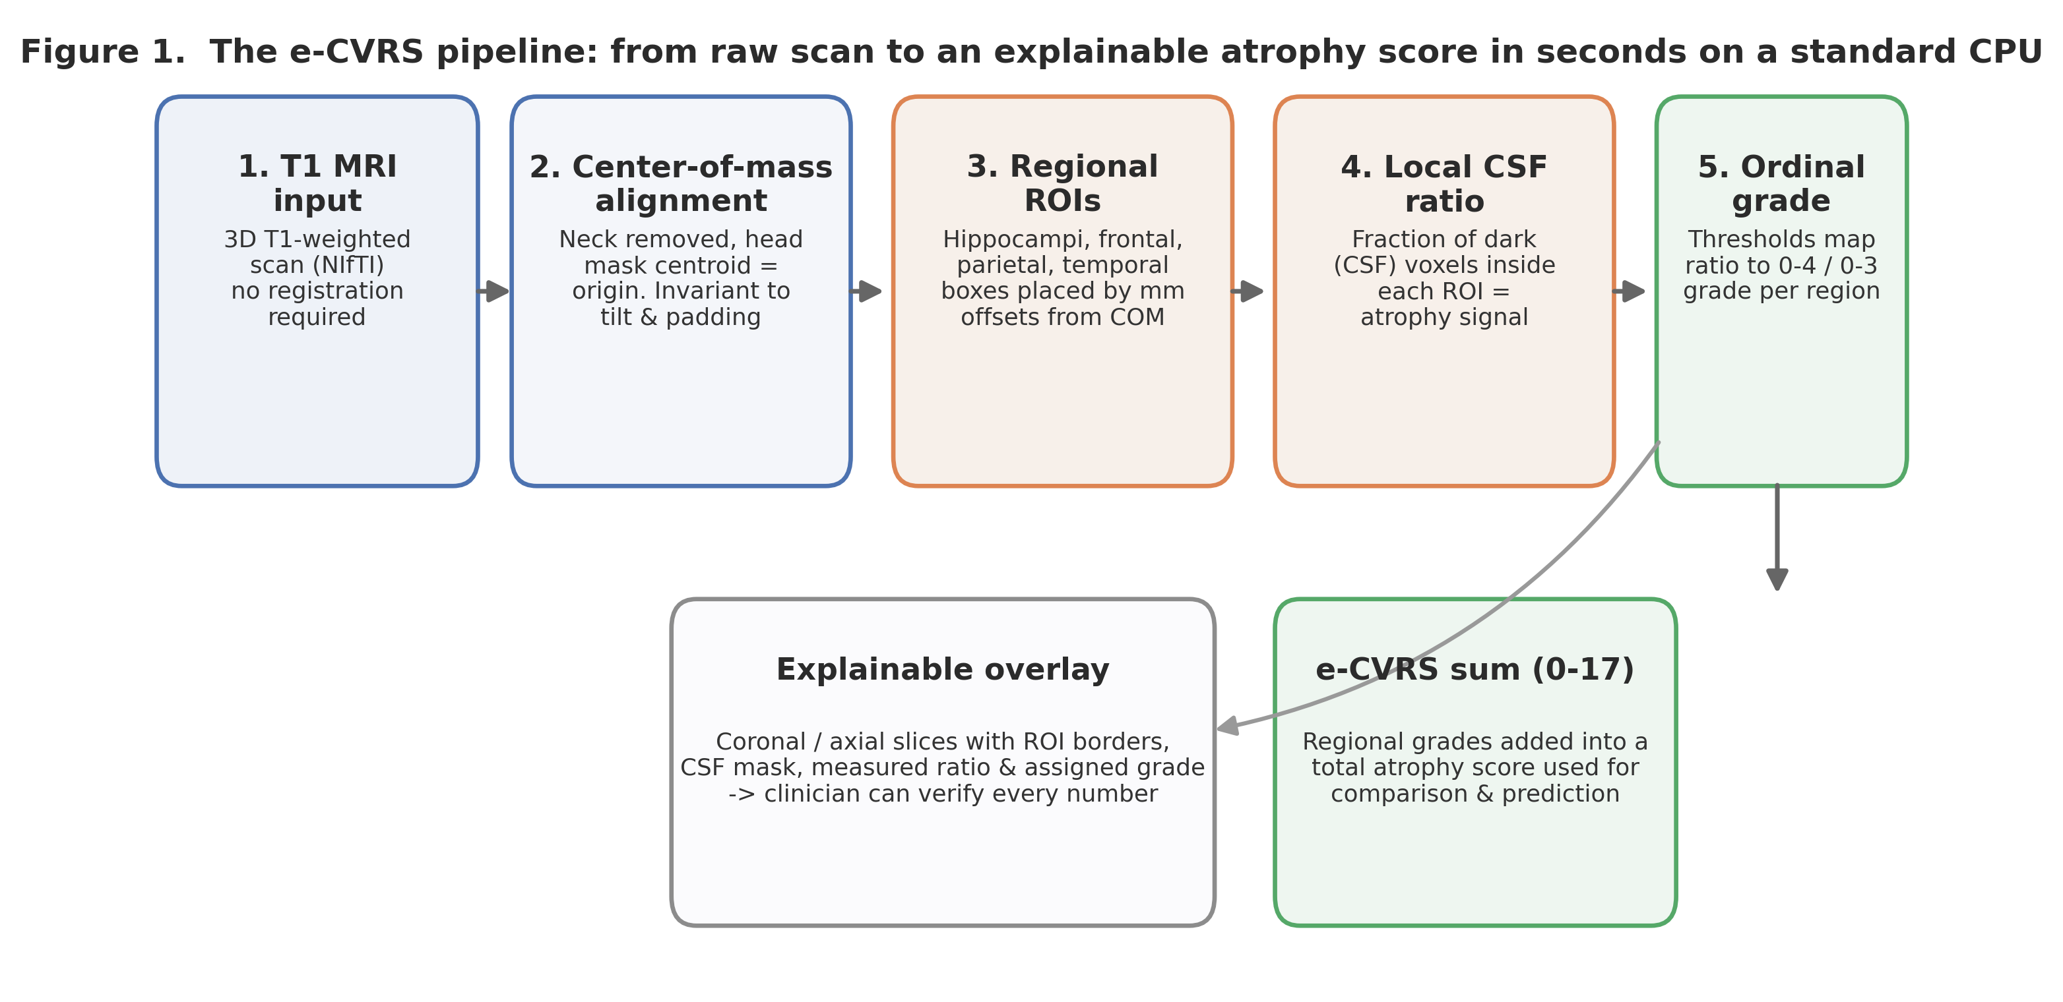
그림 1
그림 1. e-CVRS 파이프라인 개요. 원본 T1 MRI에서 시작해 무게중심 정렬 → 관심영역 배치 → 국소 뇌척수액 비율 측정 → 순서형 등급으로 이어진다. 각 단계의 근거는 오버레이로 되짚어 볼 수 있으며, 부위별 등급을 합해 0–17 총점을 얻는다.

2.4 등급 보정: 다특징 선형 점수와 순서형 매핑
각 부위의 등급은 온뇌(whole-brain) 특징 패널 $x$로부터 산출한다. 패널은 다섯 부위의 국소 CSF 비율($R_{CSF}$; 좌·우 해마와 전두·두정·측두엽), 이에 대응하는 다섯 개의 크기정규화 프록시 부피(각 부위 프록시 부피를 전체 뇌 부피로 나눈 값), 그리고 전체 뇌실 비율(뇌실 부피/전체 뇌 부피)로 구성되어 총 11개의 영상 유래 특징을 갖는다. 각 부위 등급을 온뇌 맥락 속에서 매기는 것은, 국소 소견을 전반적 위축 부담과 좌우 대칭성에 견주어 판정하는 실제 판독 방식을 본뜬 것이다. 이 패널을 z-표준화한 뒤 훈련 자료에서 수기 등급에 대한 최소제곱 선형결합으로 단일 연속 위축 점수를 만들고, 이 점수의 이차 가중 카파를 최대화하는 순서형 경계벡터 $θ$를 Nelder–Mead로 학습하여 등급을 부여한다. 표준화 통계·회귀 가중치·경계값은 모두 5겹 교차검증(고정 시드)의 훈련 fold 안에서만 추정되어 검증 fold에는 관여하지 않으므로 정보 누출이 차단된다. 이 방식은 여전히 설명가능하다 — 최종 등급은 임상의가 오버레이로 확인할 수 있는 측정값들의 투명한 가중합이며, 각 특징의 기여 방향과 크기를 그대로 제시할 수 있다. 전체 e-CVRS 파이프라인과 분석 코드는 https://github.com/neudoc/e-CVRS 에서 공개되어 완전한 재현이 가능하다.

2.5 통계 분석
일치도. 하위척도별 $κ_{w}$와 총점 ICC(2,1)(양방향 무작위, 절대일치)를 산출하고 2,000회 부트스트랩 95% 신뢰구간을 동반한다.
위계적 회귀(사전 명세). 여섯 결과변수 각각에 대해 공변량 모형(연령·성별·교육연수·APOE4)에 수기 CVRS 합, e-CVRS 합, FreeSurfer 해마 부피를 각각 추가한 모형을 비교한다. 연속 예측·공변량은 z-표준화하고, 증분 F검정으로 각 영상항을 평가하며 결과변수별 세 영상모형에 Benjamini–Hochberg FDR을 적용한다.
생물학적 타당도. 수기 CVRS·e-CVRS·FreeSurfer 부피와 뇌척수액 Aβ42·p-tau의 Spearman 상관을 321명에서 산출한다.

3. 결과

3.1 대상자 특성
339명(Table 1)의 평균 연령은 71.3±7.4세, 여성 46.9%, 교육 16.3±2.6년, APOE4 보인자 46.0%였다. MCI 단일군 특성상 MMSE는 23–30점(28.2±1.7)에 좁게 몰린 반면, ADAS-Cog-13(14.4±6.6)과 ADNI-MEM(0.47±0.75)은 훨씬 넓은 분포를 유지했다. 이 대비가 뒤에서 결과를 해석하는 열쇠가 된다.
Table 1. 기저 특성 (N = 339)
변수 | 값
연령(세), 평균±SD (범위) | 71.3 ± 7.4 (55.0–91.4)
성별, 여/남 | 46.9% / 53.1%
교육연수(년), 평균±SD | 16.3 ± 2.6
APOE4 보인자 | 46.0% (ε4×1 36.6%, ε4×2 9.4%)
MMSE, 평균±SD (범위) | 28.2 ± 1.7 (23–30)
ADAS-Cog-13, 평균±SD | 14.4 ± 6.6
CDR-SB, 평균±SD | 1.5 ± 0.9
ADNI-MEM, 평균±SD | 0.47 ± 0.75
CSF 가용(Aβ42, p-tau) | 321 / 339
진단 | MCI (단일군)

3.2 전문가 판독과의 일치도
교차검증에서 e-CVRS와 전문가 판독의 일치도는 부위에 따라 moderate에서 substantial까지 분포하였다(Table 2, 그림 2). 위축 총점의 급내상관계수는 ICC(2,1)=0.729(95% CI 0.675–0.774)였다. 부위별로는 측두(κw=0.634)·두정(0.626)·우해마(0.618)가 substantial 하한, 좌해마(0.587)와 전두(0.478)가 moderate였다. 측두·두정·해마에서 높고 전두에서 낮은 이 순서에는 해부학적 이유가 있는데, 이는 고찰에서 다룬다.
Table 2. e-CVRS와 수기 판독의 일치도 (5겹 CV, 2,000회 부트스트랩)
하위척도(범위) | 지표 | 값 | 95% CI | 해석
좌해마 MTA (0–4) | κw | 0.587 | 0.517–0.650 | Moderate
우해마 MTA (0–4) | κw | 0.618 | 0.552–0.675 | Substantial(하한)
전두엽 (0–3) | κw | 0.478 | 0.386–0.563 | Moderate
두정엽 (0–3) | κw | 0.626 | 0.558–0.687 | Substantial(하한)
측두엽 (0–3) | κw | 0.634 | 0.567–0.696 | Substantial(하한)
총점 (0–17) | ICC(2,1) | 0.729 | 0.675–0.774 | Substantial(하한)
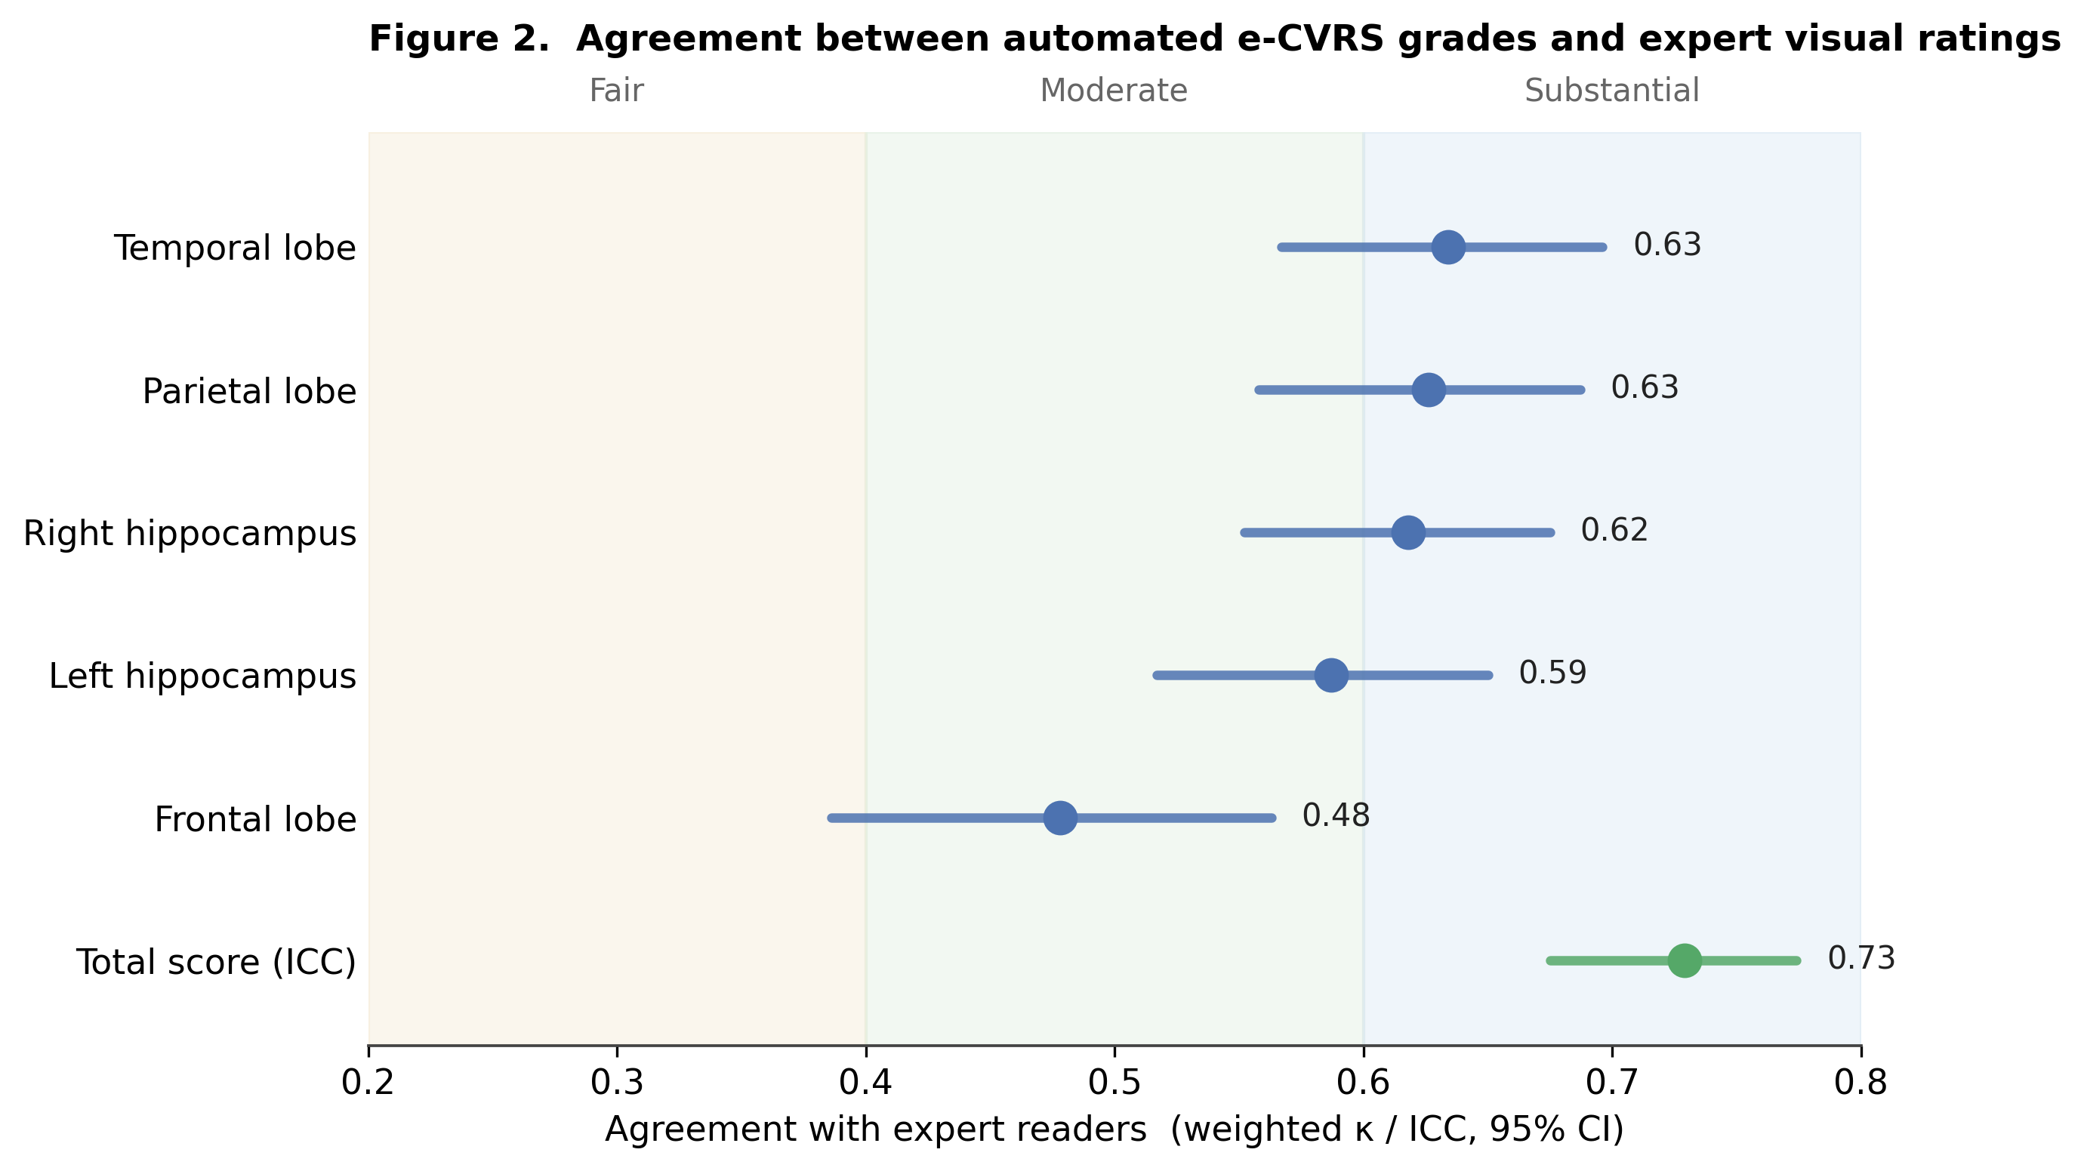
그림 2
그림 2. 부위별 가중 카파와 총점 ICC를 95% 신뢰구간과 함께 나타낸 것. 배경 띠는 통상적인 일치도 해석 구간이다. 측두·두정·해마에서 높고 전두에서 낮으며, 총점은 substantial 하한에 이른다.

3.3 결과변수에 따라 달라지는 인지 예측
각 영상지표가 공변량 위에 얹어 주는 추가 설명력은 어떤 인지검사를 결과로 삼느냐에 의존하였다(Table 3, 그림 3). 범위가 좁은 MMSE에서는 e-CVRS(F=3.4, FDR p=0.067)도 수기 CVRS(F=4.0, p=0.071)도 유의에 이르지 못했고, FreeSurfer만 유의했다(F=9.5, p=0.007). 그러나 분포가 넓은 모든 결과변수에서 e-CVRS는 유의한 독립 기여를 보였다: ADAS-Cog-13(F=20.4), 기억 복합 ADNI-MEM(F=18.5), 실행기능 ADNI-EF(F=22.4), 언어 ADNI-LAN(F=14.3)(모두 p<0.001), CDR-SB(F=3.9, p=0.05). 특히 실행기능에서 e-CVRS의 증분(F=22.4)은 수기 CVRS(F=17.3)와 FreeSurfer(F=15.0)를 모두 넘어섰다. 즉 e-CVRS는 여섯 중 다섯에서 유의한 독립 정보를 지녔으며, FreeSurfer는 여섯 모두에서, 수기 CVRS는 MMSE를 뺀 전부에서 유의하였다.
Table 3. 위계적 회귀: 공변량 대비 증분 조정 R² (증분 F; FDR 보정 p) (N=339; ADAS-Cog-13 N=338)
결과변수 | 공변량 조정 R² | + 수기 CVRS | + e-CVRS | + FreeSurfer 해마
MMSE | 0.095 | 0.102 (F=4.0; p=0.071) | 0.101 (F=3.4; p=0.067) | 0.117 (F=9.5; p=0.007)
ADAS-Cog-13 | 0.147 | 0.239 (F=41.5; p<0.001) | 0.194 (F=20.4; p<0.001) | 0.234 (F=38.8; p<0.001)
CDR-SB | 0.024 | 0.053 (F=11.5; p=0.001) | 0.032 (F=3.9; p=0.05) | 0.058 (F=13.2; p=0.001)
ADNI-MEM | 0.205 | 0.269 (F=30.3; p<0.001) | 0.245 (F=18.5; p<0.001) | 0.284 (F=38.1; p<0.001)
ADNI-EF | 0.209 | 0.246 (F=17.3; p<0.001) | 0.256 (F=22.4; p<0.001) | 0.241 (F=15.0; p<0.001)
ADNI-LAN | 0.144 | 0.196 (F=22.4; p<0.001) | 0.177 (F=14.3; p<0.001) | 0.179 (F=15.3; p<0.001)
굵은 글씨는 결과변수별 세 영상모형에 대한 Benjamini–Hochberg FDR 보정 후 유의함을 뜻한다. 부호는 위축 방향과 일치한다(e-CVRS·수기 ↑ → 인지 악화; FreeSurfer 부피 ↑ → 인지 양호).
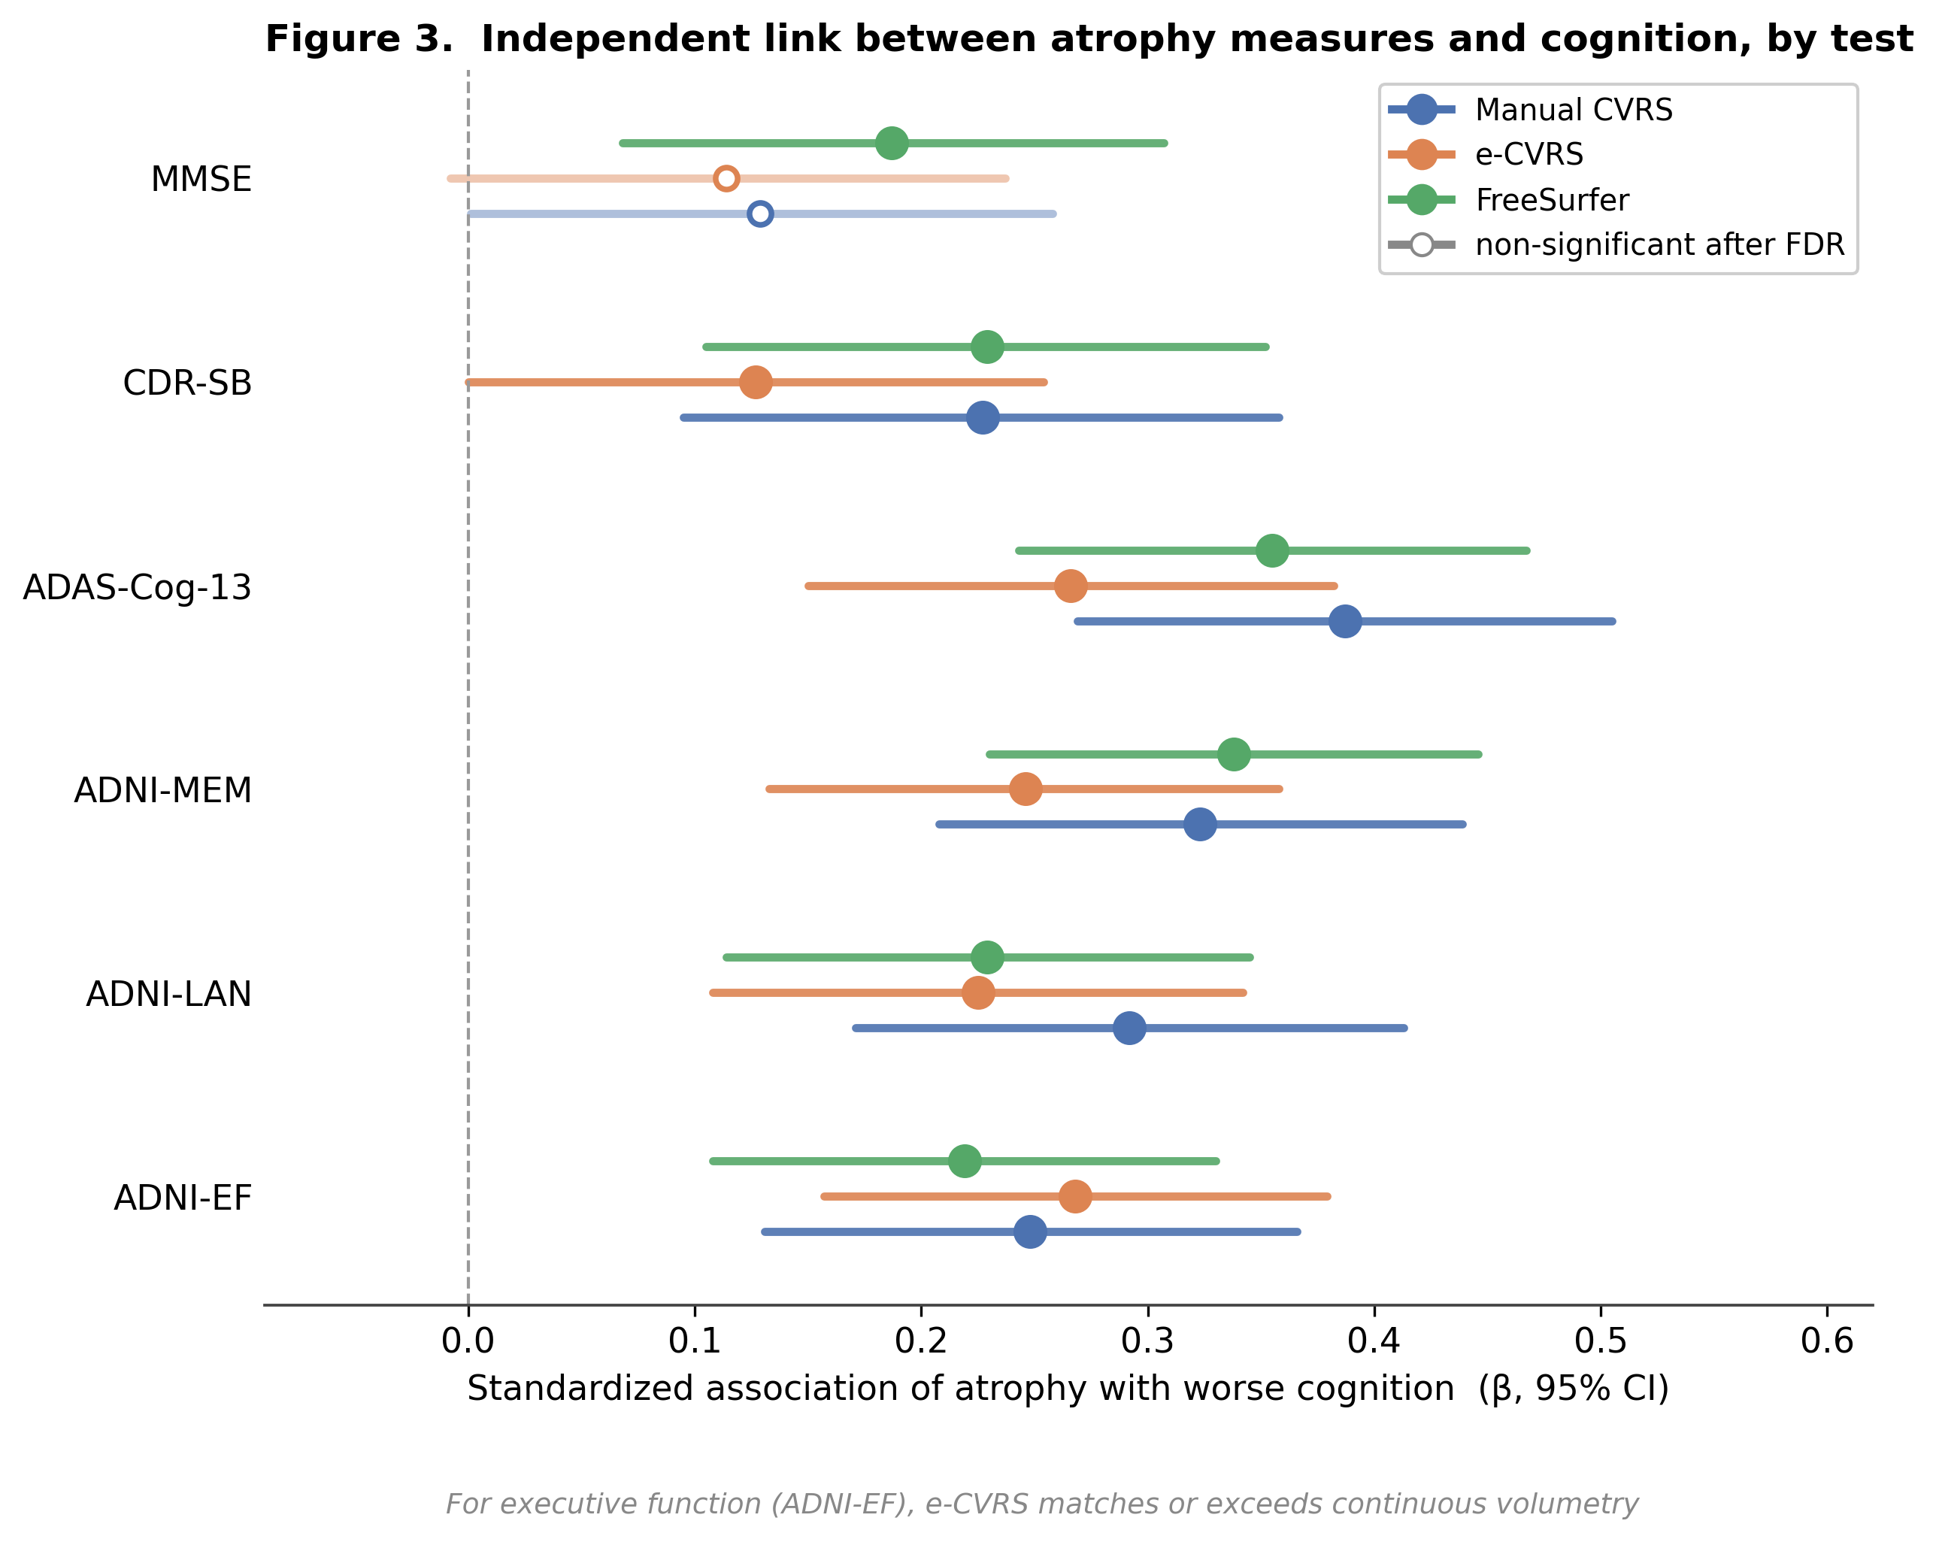
그림 3
그림 3. 여섯 인지검사에 대한 세 영상지표의 표준화 독립 연관(β, 95% CI). 모든 축을 ’위축이 클수록 인지가 나쁨’으로 정렬했으며 FreeSurfer 부피는 부호를 뒤집었다. 속이 빈 표식은 FDR 보정 후 비유의. e-CVRS는 여섯 중 다섯에서 유의하며, 실행기능에서는 연속 용적측정과 대등하거나 이를 넘어선다.

3.4 생물학적 타당도 (뇌척수액, N=321)
e-CVRS는 뇌척수액 Aβ42와 유의하게 상관하였다(ρ=−0.284, p<0.001). 위축이 클수록 Aβ42가 낮다는 것은 아밀로이드 침착이 많다는 뜻이며, 이 상관은 수기 CVRS(−0.231)를 넘어서 FreeSurfer 부피(0.299)에 근접한다. p-tau와는 유의하지 않았다(ρ=0.047, p=0.40). FreeSurfer 부피는 두 바이오마커 모두와 상관했다(Aβ42 ρ=0.299, p-tau ρ=−0.210, 모두 p<0.001)(Table 4, 그림 4).
Table 4. 기저 뇌척수액 바이오마커와의 Spearman 상관 (N=321)
예측변수 | Aβ42 ρ (p) | p-tau ρ (p)
수기 CVRS 합 | −0.231 (<0.001) | 0.117 (0.037)
e-CVRS 합 | −0.284 (<0.001) | 0.047 (0.40)
FreeSurfer 해마 부피 | 0.299 (<0.001) | −0.210 (<0.001)
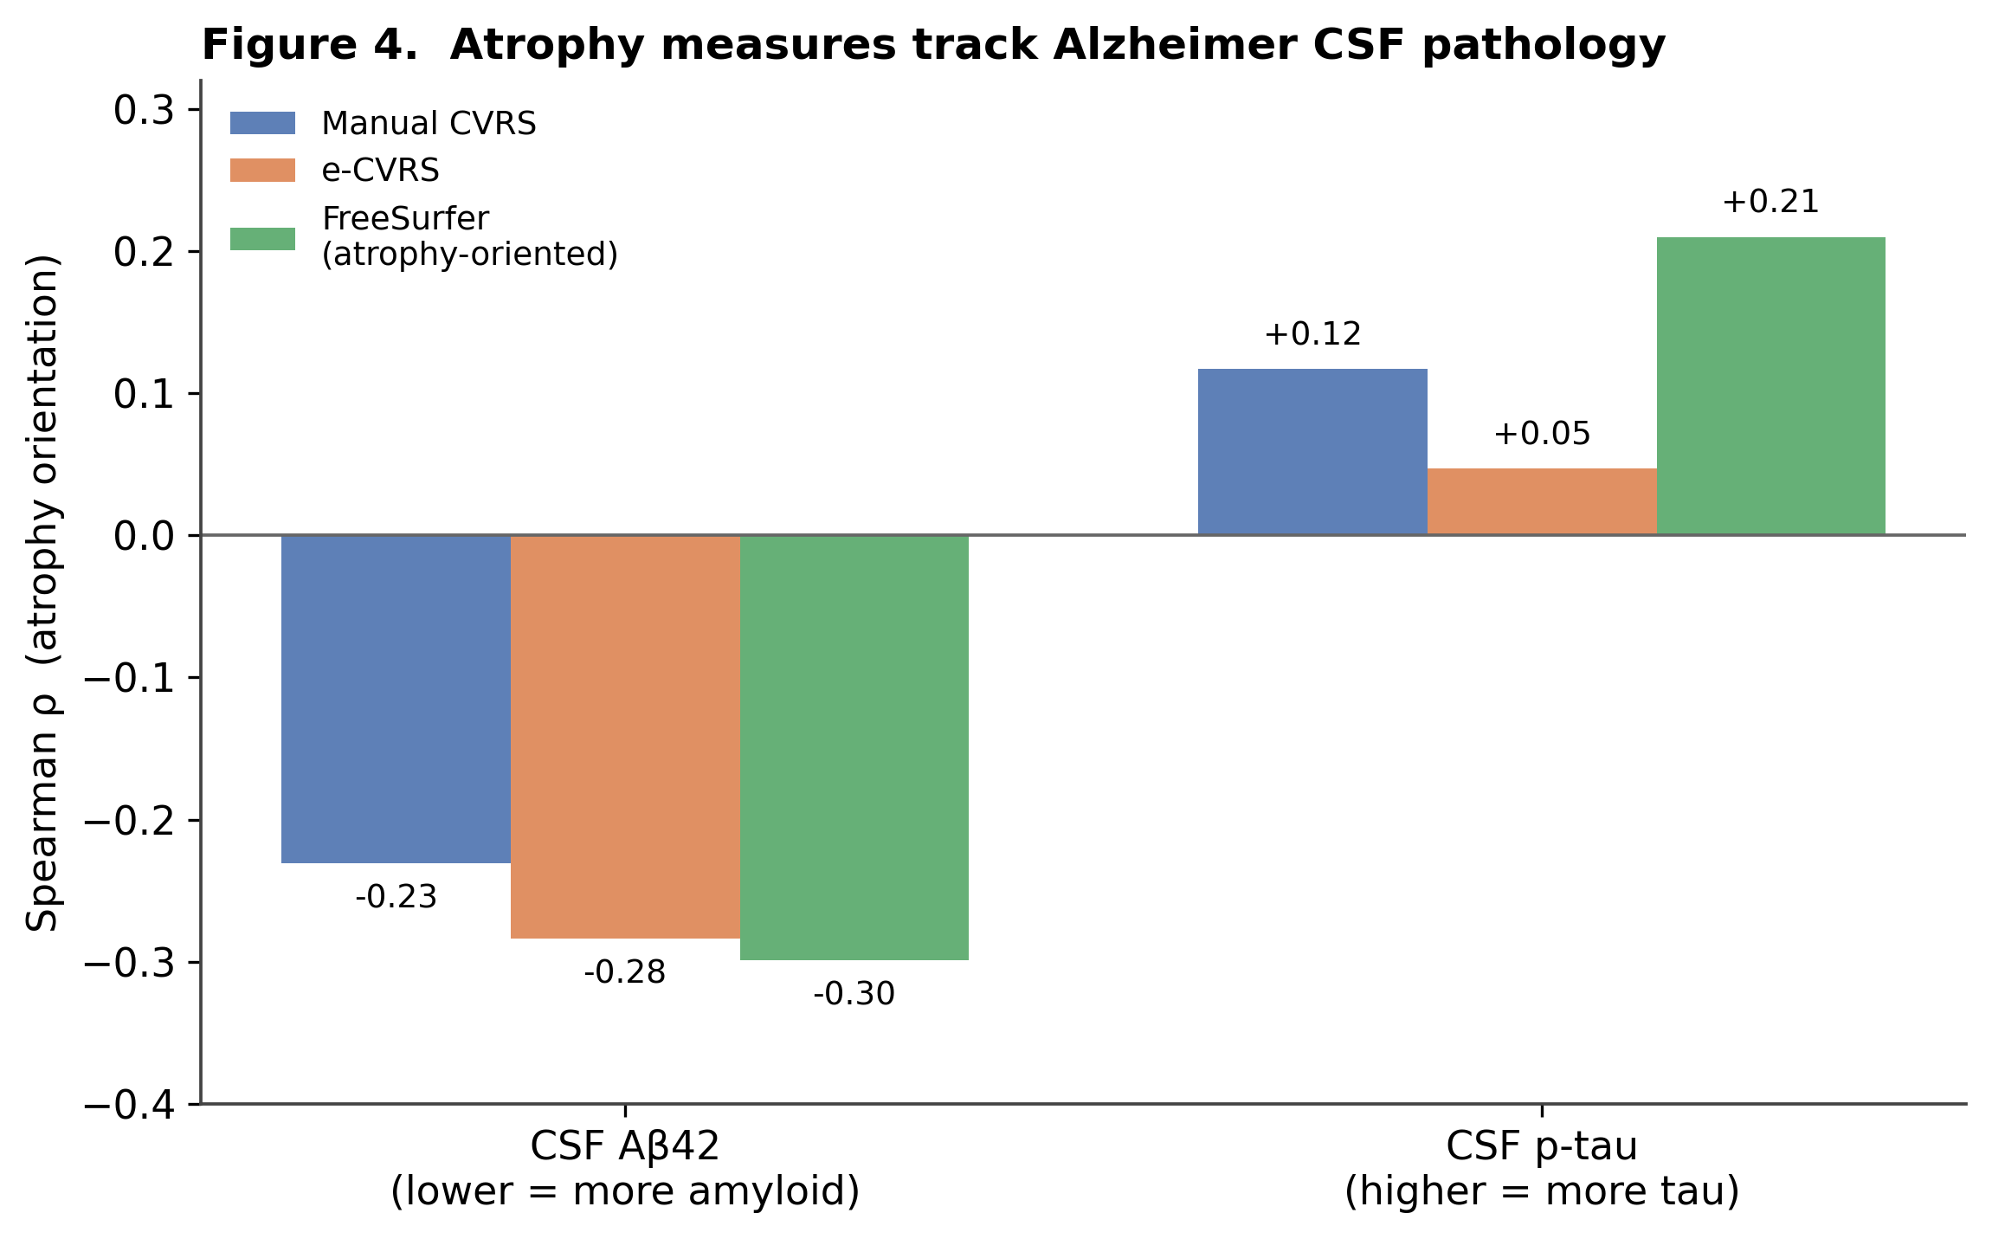
그림 4
그림 4. 세 영상지표와 뇌척수액 Aβ42·p-tau의 상관(FreeSurfer는 위축 방향으로 부호 반전). 세 지표 모두 ‘위축이 클수록 Aβ42는 낮고 p-tau는 높은’ 같은 방향을 가리킨다.

4. 고찰

4.1 주요 소견
외부 신경영상 스위트 없이 일반 CPU에서 수 초 만에 돌아가는 설명가능한 자동 위축 척도 e-CVRS를 개발·검증하였다. 누출을 엄격히 막은 교차검증에서 전문가 판독과의 총점 일치도는 ICC 0.729였고, 부위별로는 측두·두정·해마가 substantial 또는 moderate, 전두가 moderate였다. e-CVRS는 여섯 인지검사 중 다섯(ADAS-Cog-13·기억·실행기능·언어·질병 중증도 CDR-SB)에 유의한 독립 정보를 보탰고, 실행기능에서는 연속 FreeSurfer 용적측정에 대등하거나 이를 넘어섰으며 아밀로이드 상관은 수기 판독을 초과하였다. 범위가 좁은 MMSE에서는 위축 신호가 모든 지표에서 감쇠하여 FreeSurfer만 가장 민감한 예측변수로 남았다.

4.2 왜 부위마다 일치도가 다른가
일치도는 측두·두정·해마에서 높고 전두에서 낮았다. 여기에는 해부학적 이유가 있다. 내측측두엽과 측두엽은 측뇌실 측두각, 맥락열, 해마열 같은 뚜렷한 뇌척수액 공간에 둘러싸여 있어, 위축이 진행되면 이 공간이 눈에 띄게 넓어진다. 어두운 뇌척수액과 밝은 실질의 대비가 커서 국소 뇌척수액 비율이 위축을 선명하게 포착하며, 여기에 온뇌 특징 패널이 크기·전반적 위축 부담의 맥락을 보태 등급 판정을 안정화한다. 반면 전두 볼록면의 위축은 특정 지점이 아니라 넓게 퍼진 미만성 변화라 고정된 축상 단일 슬라이스 하나로 대표하기 어렵다 — 그럼에도 온뇌 맥락을 빌려 전두 하위척도를 moderate 구간까지 끌어올렸다. 기준 판독의 재현성도 전반적 피질 판정 [6]이 MTA 계열 [4,5]보다 낮아 달성 가능한 일치도의 천장을 낮춘다. 마지막으로 심한 위축 등급이 극히 드물다는 현실적 제약(전두 3등급 n=2, 해마 4등급 n=3–4)이 경계값 학습을 불안정하게 만들어 전두의 카파를 여전히 가장 낮게 유지시킨다.

4.3 MMSE에서의 ’무효’는 범위 제한의 산물
e-CVRS는 MMSE에서 유의 문턱에 조금 못 미쳤다(FDR p=0.067). 이는 실패가 아니라 범위 제한의 자연스러운 결과이며 e-CVRS만의 문제가 아니다 — 수기 CVRS도 MMSE에서는 보정 후 유의성을 잃고(p=0.071) 연속 용적측정만 살아남는다. 이 코호트의 MMSE는 23–30점에 눌려 있어 어떤 예측변수의 연관도 감쇠한다. 반대로 분산이 살아 있는 지표 — ADAS-Cog-13, CDR-SB, ADNI-EF·LAN·MEM 복합점수 — 에서는 e-CVRS가 유의한 독립 기여자로 나타난다. 만점에 가까운 MMSE는 초기 병변의 미묘한 차이를 담지 못하는 무딘 자라는 점을 다시 확인해 준다.

4.4 e-CVRS와 FreeSurfer: 설명가능성과 민감도의 맞교환
FreeSurfer 부피는 범위가 좁은 MMSE에서도 유의성을 지켰다. 연속 복셀 수가 순서형 등급이 뭉개는 미세 분산을 보존하기 때문이며, 이 민감도는 분포가 눌린 상황에서 특히 결정적이다. 그 대신 e-CVRS는 FreeSurfer가 줄 수 없는 것을 준다 — 등급의 근거가 된 관상·축상 슬라이스, 관심영역 경계, 뇌척수액 마스크, 각 특징의 기여를 그대로 펼쳐 보여 임상의가 값을 직접 검증하게 한다 [14]. 분포가 넓은 결과변수에서는 두 방법이 접전이며, 실행기능에서는 e-CVRS의 증분(F=22.4)이 FreeSurfer(F=15.0)를 실제로 넘어서고 아밀로이드 상관에서도 수기 판독을 초과한다 — 이 모두를 순서형·완전 투명 점수로 이룬다. 이는 두 방법이 경쟁이 아니라 보완 관계임을 뒷받침한다 — 정밀한 연속값이 필요하면 FreeSurfer를, 빠르고 검증 가능한 판단이 필요하면 e-CVRS를 쓰면 된다.

4.5 임상적 함의와 강점
e-CVRS는 특수 서버나 GPU 없이 판독대 옆 일반 PC에서 즉시 돌아가므로, 자동 용적측정을 도입할 여력이 없는 병원에서도 위축 정량화를 시도할 수 있다. 결과가 오버레이로 제시되므로 전공의 교육에 특히 유용하며, 바쁜 판독 흐름에서 놓치기 쉬운 위축을 일관된 눈금으로 한 번 더 확인해 주는 ‘두 번째 눈’ 역할을 할 수 있다. 방법론적 강점은 (i) 외부 스위트 없이 일반 CPU에서 수 초 내 작동, (ii) 무게중심 정렬의 스캐너 강건성, (iii) 여러 측정을 종합하면서도 유지되는 설명가능성, (iv) 누출 차단·부트스트랩 CI·사전 명세 다결과 회귀·FDR 통제·뇌척수액 정박을 갖춘 검증 엄밀성이다.

4.6 한계
첫째, 단면 설계라 종단·전환 예측은 다루지 못했다. 둘째, ADNI MCI 단일 코호트로 외부 검증이 없고, 보고한 성능은 ADNI 내부 교차검증 추정치이므로 다기관·다장비 재현이 필요하다. 셋째, 각 부위 등급이 온뇌 특징 패널에서 산출되므로 — 실제 판독 방식을 본떠 일치도를 높이고 여전히 완전히 해석 가능한 가중합이지만 — 등급이 순수 국소 측정만이 아니라 전반적 맥락의 영향을 받는다. 이 패널의 일반화는 외부 자료에서 확인해야 한다. 넷째, 프록시 부피는 본 자료에서 모두 유효한 양수였으나(음수·결측 없음) 그 안정성 역시 외부 검증이 필요하다. 다섯째, 전두의 미만성 위축과 단일 슬라이스 규칙의 한계가 남는다. 여섯째, 기준 판독의 판독자 간 신뢰도 자료가 없어 기준 잡음을 완전히 분리하지 못했다.

4.7 향후 과제
우선순위는 (1) 피질 ROI의 다중 슬라이스·부분용적 보정으로 특히 전두의 신호를 강화하고, (2) 백질 피크/z-score 강도 정규화로 스캐너 강건성을 높이며, (3) 순서형 로지스틱·등온회귀 보정과 중첩 교차검증을 도입하고, (4) 층화 K-fold와 인접 등급 병합으로 등급 불균형에 대응하며, (5) leave-one-site-out·자장강도 층화로 강건성을 검정하고, (6) 인지 분산이 회복된 전 스펙트럼(CN–MCI–AD)·외부 코호트에서 재현하며, (7) DICOM 입력·오버레이 리포트·API 서비스화를 통해 설명가능한 선별 도구로 발전시키는 것이다(의료기기가 아닌 연구용).

5. 결론
e-CVRS는 외부 의존 없이 일반 CPU에서 수 초 만에 뇌 위축을 정량화하는 경량·설명가능 자동 시각평가척도다. 전문가 판독과 총점 ICC 0.729로 일치했고, 여섯 인지검사 중 다섯(실행기능·언어·기억·질병 중증도·전반 인지)에 유의한 독립 정보를 보탰으며, 실행기능과 아밀로이드에서는 연속 FreeSurfer 용적측정에 대등하거나 이를 넘어섰다 — 모두 임상의가 근거를 눈으로 확인할 수 있는 투명성을 유지한 채 이룬 것이다. MMSE에서의 근소한 미달은 신호 부재가 아니라 범위 제한을 반영한다. 외부 코호트 검증을 거치면 e-CVRS는 선별·교육·판독 보조 도구로 실질적 가치를 지닐 것이다.

Declarations
윤리 승인 및 동의. 본 연구는 공개·비식별 2차 ADNI 자료를 분석하였다. 연구 절차는 모든 참여 기관의 임상시험심사위원회 승인을 받았으며(http://adni.loni.usc.edu/wp-content/uploads/how_to_apply/ADNI_Acknowledgement_List.pdf), 모든 참여자 또는 대리인으로부터 서면 동의를 받았다.
데이터 가용성. 영상·임상 자료는 ADNI(adni.loni.usc.edu)에서 데이터 사용 협약을 통해 제공되며 저자가 재배포할 수 없다. e-CVRS 파이프라인과 전체 분석 코드는 https://github.com/neudoc/e-CVRS 에서 공개된다.
연구비. 본 연구는 산업통상자원부(MOTIE)가 지원하고 한국산업기술기획평가원(KEIT)을 통해 시행된 기술혁신프로그램(Technology Innovation Program, RS-2024-00507796)의 지원을 받았다.
이해상충. 저자들은 이해상충이 없음을 선언한다.
저자 기여. 연구 설계·알고리즘 구현·통계 분석·원고 작성 및 검토 — 투고 시 CRediT 분류에 따라 기재.
ADNI 사사. 본 연구 자료의 수집·공유 재원은 ADNI(NIH 지원금 U01 AG024904) 및 국방부 ADNI(W81XWH-12-2-0012)에서 제공되었다. 상세 사사는 표준 ADNI 문안을 따르며, 조사자 명단은 http://adni.loni.usc.edu/wp-content/uploads/how_to_apply/ADNI_Acknowledgement_List.pdf 에 있다.

References
- Jang JW, et al. A comprehensive visual rating scale of brain MRI: application in elderly subjects with Alzheimer’s disease, MCI, and normal cognition. J Alzheimers Dis 2015;44:1023–34.
- Jang JW, et al. A ‘Comprehensive Visual Rating Scale’ for predicting progression to dementia in patients with MCI. PLoS One 2018;13:e0201852.
- Chung JK, Jang JW; ADNI. Comprehensive visual rating scale on MRI: application to prodromal Alzheimer disease. Ann Geriatr Med Res 2021;25(1):39–44.
- Scheltens P, et al. Atrophy of medial temporal lobes on MRI in “probable” Alzheimer’s disease and normal ageing. J Neurol Neurosurg Psychiatry 1992;55:967–72.
- Kim GH, et al. T1-weighted axial visual rating scale for medial temporal atrophy in Alzheimer’s disease. J Alzheimers Dis 2014;41:169–78.
- Victoroff J, et al. A method to improve interrater reliability of visual inspection of brain MRI scans in dementia. Neurology 1994;44:2267–76.
- Koedam EL, et al. Visual assessment of posterior atrophy: development of an MRI rating scale. Eur Radiol 2011;21:2618–25.
- Pasquier F, et al. Inter- and intraobserver reproducibility of cerebral atrophy assessment on MRI. Eur Neurol 1996;36:268–72.
- Frisoni GB, et al. The clinical use of structural MRI in Alzheimer disease. Nat Rev Neurol 2010;6:67–77.
- Jack CR Jr, et al. The Alzheimer’s Disease Neuroimaging Initiative (ADNI): MRI methods. J Magn Reson Imaging 2008;27:685–91.
- Fischl B. FreeSurfer. Neuroimage 2012;62:774–81.
- Henschel L, et al. FastSurfer: a fast and accurate deep learning based neuroimaging pipeline. Neuroimage 2020;219:117012.
- Billot B, et al. SynthSeg: segmentation of brain MRI scans of any contrast and resolution without retraining. Med Image Anal 2023;83:102789.
- Rudin C. Stop explaining black box machine learning models for high stakes decisions and use interpretable models instead. Nat Mach Intell 2019;1:206–15.
- Folstein MF, et al. "Mini

